第三章

彝族对人体与生命的认识

彝族医药学基础建立在彝族对人体认识论的基础之上，彝族先民认为人是天地孕育的生命，人体与天地自然之间有着密切的联系。天地之气的运转影响着人体，利用这种联系可
以推导人体与疾病的变化，这种将人体与天地密切联系的医学理论被称为彝族的“人休同天体”理论，所以要理解彝族如何看待人体与生命，首先就必须了解彝族对“天休”的认识。

第一节 彝族对宇宙自然的认识

一、天地的起源

《宇宙人文论》是总结彝族先民生命观的彝族经典著作，书中通过彝族德布氏(“六祖”的第五家支)的后裔布慕笃仁和布慕鲁则两兄弟的互相问答，描述了彝族先民对天地起源、生命产生的理解。彝族传统古籍很大部分是诗歌体裁，总体上又体现出五言诗句多、杂言诗句少的特征，《宇宙人文论》也是如此。书中第三节记载：“天没产，地没产之时，大空空，大虚虚而然。 当时于其中，先则一门变。气熏熏、浊沉沉产了。它俩又相触，气翻来是青，浊翻来是赤，青与赤一对，又在变了啊。天开开，地辟辟，青漂漂，赤门门叶者然。又在变化呢，天生地生同，天线地线织，青气赤气同。”书中

第二节记载：“此说头从啊，却说天遮气熏熏，始产浊沉沉，它二又相触，气熏熏浊沉沉之中，气一股，风一门兴了。 又相触了呢，青排排、红排排生了。又啊生降作，天啊青，地啊赤产了.”
这两节中的内容反映出彝族先民认为在天地产生之前，整个世界其实是大大的.空空虚虚的，一次变化后，“气熏熏”和“浊沉沉”产生了。两者相接触产生了风，两者再次接触，气翻出青色，浊翻出赤色，形成青幽幽、红彤彤的一片。青、赤二气成对如桴叶飘飘，青者上升，赤者下降，变成天线、地线。天线与地线互相交织，最终形成了天和地。
《开天辟地经》流传于滇南尼苏颇彝区，凡毕摩均存有此彝文手抄本，经文反映了彝族先
26 彝族风药学基础

民对宇宙产生的朴素认识，在彝文文献《吾查》中有重要的地位。(开天辟地经)中记载：“天未形成前，一片浑浊浊，还未开地门，大地沉甸甸。绿气逐升高，天宇渐形成，大地如磐石，漫慢往下落，大地渐形成。大地黑漆漆，大地沉甸甸……绿气逐渐清，天空逐渐亮。红气逐下降，气团越浓沉，大地红彤彤，大地逐渐亮……天空形成后，出现天父王。天王不停纺，用手纺绿线，白夜纺天纬，夜晚纺天经，经纬线互编，经线九千度，纬线八万度，形成天宇了……天王不停纺，白昼纺地纬，夜晚纺地经，经纬互相结，经线八万度，纬线八万八，申满地凹凸，深坑串满了，土堆拉平了，大地亮堂堂。”
可见在彝族的宇宙观中，天地兴起之前，世界处于一种“虚”或“无”的混沌状态，弗族先民描述为“如雾团”“到处灰蒙蒙”。之后产生的是“气熏熏”和“浊沉沉”，简称“气浊”，也有著作中翻译成“清气”和“浊气”，但结合彝族古文献参详可以发觉，此时的“气”与“浊”尚未到“清气”与“浊气”的状态。此时“气”的状态被描述为“熏熏”成“浑浊浊”，“浊”的状态被描述为“黑漆漆”或“沉甸甸”，这种状态可以理解为泥沌中的物质微粒，因为组成、质量、密度或相互作用力的不同，从而产生的两种不同的凝集趋势。此时“熏熏”之气尚未清澈，“沉沉”之浊也未如气般运动。待到气翻出青色，变成青气而上升，浊翻出赤色，变成赤气而下降时，此时的青气和赤气在内涵上才与“清气”与“浊气”相当。(图1)
气浊是彝族先民的哲学理念，后被广泛应用于彝族生产生活的各个方面，彝医认为气浊不仅是天地之源，也是人体之本，气浊概念也发展成为彝医药理论体系中的核心内容。恩格斯在《自然辩证法》中指出：“朴素唯物主义的特征是试图在某些一定的有形体中.在某些特殊的东西中，寻找具有无限多样性的自然现

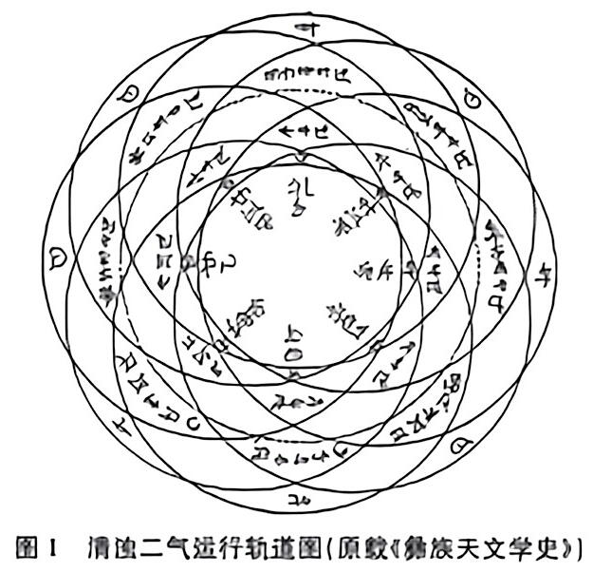
象的统一。”气浊理论无疑是对万物的起源作了朴素唯物主义的解释，它肯定世界的物质本原性，用物质元素作为世界万物的本源，坚持了世界的统一性在于它的物质性。
彝族认为气浊衍生出青赤二气，青气上升形成天，赤气下降变为地。这种认为天青地赤的思想在汉文化中也有体现，如《汉语大词典》中记载，“天”的异体字中有“歆”，“地”的异体字中有“旗”，可见在汉文化的某种理解中也有天是青气、地是赤气的观念。天地形成之初，天地的形状尚不平整、规则，于是彝族先民认为有“人神”或“天王”用青线和赤线织成硕大的天网与地布用以规整天地的形状，此后天地最终形成了。天地的形成是生命诞生的基础，彝族古籍(土鲁窦吉)中记载：“生以天为根，长以地为本。”
二、天地的模型

古代中国关于宇宙天地的模型假说最主要的有三种，分别是盖天说、浑天说和宣夜说。宇宙模型的不同起源于对天地观察方法的不同，不同的模型进而会影响到历法的制定、生产生活的方式和节奏，最终将对文明与文化产生深刻的影响。历史上盖天说起源最早，后世
第三章 非放对人体与生命的认识 27

的文献记载却不多。西汉中朔成书的《周髀算经》是盖天说的代表作，认为“天象盖笠，地法覆盘”。《晋书·天文志》中记载：“其言天似盖笠，地法覆盘。天地各中高外下。北极之下为天地之中，其地最高，而滂沱四馈，三光隐映，以为昼夜。”还有人提出，天并不与地相接，而是像一把大伞一样高高悬在大地之上，地的周边有八根柱子支撑着，天和地的形状犹如一座顶部为圆穹形的凉亭。共工怒触不周山和女娲炼石补天的神话正是以持这种见解的盖天说为依据的。
从文献记载看，彝族的宇宙模型属于盖天说，《生天产地经》流传于滇南尼苏颇鼻区，经中记载：“远古的时候……天地如团雾，到处灰蒙蒙，天地间狭小，天大盖地小，大地黑漆漆。后竖四方柱，竖起东方柱，竖起南方柱，竖起西方柱，竖起北方柱，把天竖起来，天逐渐升高。”这段经文中记载的“天大盖地小”“后竖四方柱……把天竖起来”内容就是盖天说的模型体。在贵州威宁、楚雄武定等地发现的向天坟

自古就是彝族观察天象的天文台，向天坟所在的山冈均取向南北或北南的方向，便于南向观察太阳运动定冬夏，北向观察斗柄指向定寒暑。彝族先民的这种“白天面南而立，以日出日入定东西方向；晚上面北面立，以星宿测昏中旦”的观测方法与中国盖天派“面南而命其位以昼参日影，面北而命其位以夜考极星”的观测方法是一致的。
关于天地的状态，彝族文献《宇宙人文论》中记载：“天东天南间，天一块不满。天西天北间，地一盖不合，此乃天里相生根，粗形分临同，六祖本源好。”
这种认为在东南方位的“地块”凹陷不满，西北方位的“天盖”有隙不能盖合的说法，与《列子·汤问》记载的上古时期共工与颛顼争为帝，怒而触不周山，折天柱，绝地缘，故天倾西北，地不满东南的描述相类似。不仅如此，彝族还认为正是这种天不合西北，地不满东南的状态，使得天地之间生出了福根，形成了薜族祖先的本源。

第二节 人类的诞生和繁衍

一、哎喻交触与人的诞生

彝族古籍中记载气浊在衍生出青赤二气之后，青气上升形成天，赤气下降变为地。气浊变化既生成了天地，还产生了哎哺。
《宇宙人文论》中记载：“始产天始产，始产地始产，天产天高张，地产地开阔，它二又相触，哎与哺并产。”
《宇宙人文论》这样说：“话说气与浊皆聚，天地二得合，天廷地衍，七层光芒芒，宇宙明亮

亮，又在变了呢，哎哺其上生。”
《西南彝志》中记载：“上古气翻来是哎，浊翻来是哺。哎与哺一对，又相配了后，气与浊善聚，哎合而天牵，哺合而地织。”
易谋远在《彝族史要》中提出：“哎哺”意为影形，是万物的根子，是由于气浊变化而产生的天、地、人及万物的影形。彝族古籍中记载气上升，形成青天，产生哎；浊下降，形成赤地，产生哺，天地因咬哺的产生而变得更加威严、华美、壮阔，彝文中“哎哺”的意象涵盖了天
28 彝族园药学基础

地、父母、雌雄、明暗、动静、男女、气血等相互依存又相互制约的诸多内容。
彝族把“哎哺”描述为哎父与哺母，认为哎哺的产生是天地宇宙开始迅速衍化的起点，哎哺产生后，咬哺开始衍化结合，万物的产生以哎哺交触结合为基础，人类在此基础上便产生了。
《天地进化论》记载：“天未产生时，地也未曾生，后来变化了，出现了清气，清气青幽幽。出现了浊气，浊气红殷殷，清气升上去，升去成为天，浊气降下来，降来成为地。天乃生于子，地乃生于丑，人乃生于寅，哎与啃结合，人类自有了。”
彝语中“哎哺”的涵义非常广泛，类似于汉语中的“阴阳”概念，彝族医药的理论之一就是“哎哺”学说，“哎哺”学说是古代彝族先民在朴素唯物论和自发辩证法基础上形成的自然哲学，是对一切客观世界的认知和说理工具。(图2)

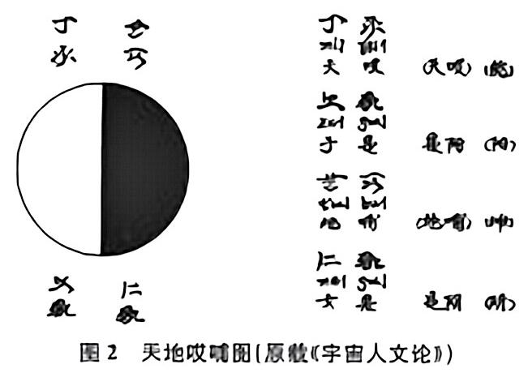

二、五行生化与人的衍化

彝族认为生命衍化的动力来源于气浊产生的五行，在五行尚未产生前，天地间虽有“哎哺”形成了万物的基础，但是天地间的“荣威”之力不够大，大地上仍然没有生命。此后气浊再次演化，产生了五行，五行漫溢至中央，一行

掌管天地一方。
《宇宙人文论》记载：“却说气浊哎皆聚，青红哺湖漫，日晴月过，五行未产尚，地降威不高，土降荣不大，动会根没有，命有本没有。当时啊其中，白天粗形萌，哎哺根本好，气浊一次变，金木水火土，五行门门产，中央漫来啊，一项一地兴，一项一根本。”
彝族”五行”中的金，有的彝文文献上称作铁，有的彝文文献上称作铜，这是因为古彝文中铁、铜、金都归为一类，后来依从汉字才翻译为“金”，泛指金属之类，五行产生后天地间的福禄越来越富足，生命的根本诞生了。人类也产生了。(图3)

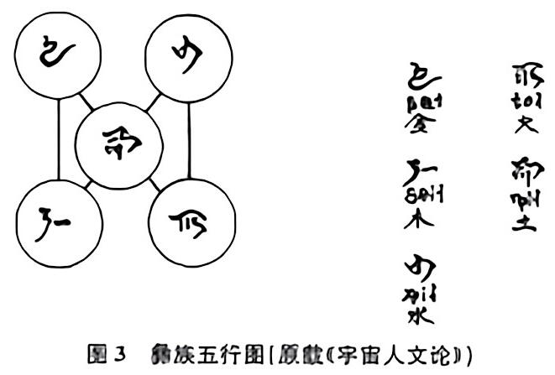
《宇宙人文论》记载：“天地二层间，气浊独是呀，哎哺二门啊，五行蛋禄集，万类根本产，这个远后呢，气浊天空驰，天白福禄萌，浑浊七地游，地黑万类生。”
彝族认为五行存在于天地之间，天上五行分别是东、南、西、北四个方位和中央的星云日月，地上五行是金、木、水、火、土五种元素，天五行与地五行相互对应。其中天东对应木，天西对应金，天南对应火，天北对应水，天中央星云日月对应大地上的土，天五行与地五行相合，司令宇宙一方，主导四时气化，每一行自成一个系统。
《宇宙人文论》记载：“春三月者呢，宇宙天
第三章 非数对人体与生命的认识 29

东方来主，木生春令司；夏三月者呢，宇宙天南来主。火生夏令司；秋三月者呢，宇宙天西方来主，金生秋令司；冬三月者呢，宇宙天北方来主，水源冬令司。”
天地五行之气各司一方天地气化，东方木主春令，东风使万物生长，南方火主夏令，南风使万物蓬勃生长，西方金主秋令，西风使得万物凋残，北方水主冬令，北风使得万物气藏，生命在五行之气的作用下不断衍化，生长衰亡。
《宇宙人文论》记载：“东门木之本，木长春中寻，春令天东在，东风行来呢，万物绿油泊，如此讲不必：天南火为本，火长夏中寻，南风行来呢，万物漫蓬勃，晴雨得发展，如此讲不必；西门金为本，金生秋中寻，秋令天西在，西风行来呢，平气它是呢，万物凋残残，气退地下掩，

如此讲不必；天北水为本，水生北中寻，冬令天北在，天北气行啊，气浊它来远，万类之气藏，如此是说也。”
可见在彝族先民的认知中，五行系统中蕴含着空间、时间、气化和物化等多个层面的内容，包括人类在内的所有生物都在五行体系中生化繁衍。
在彝族的认识中，宇宙和生命均是由气浊变化而生，灰蒙蒙的混沌之中先产生了气浊，气上升化为青气形成天，浊下降化为赤气形成地，天气生哎，地气生哺，哎哺衍化交合产生了各种自然现象，为生命的诞生打下了基础。当气浊再次变化形成五行之后，五行各管天地一方，土地肥沃物质丰富，各种生命产生了，人类也由此产生。

第三节 人体与天体的联系

彝族先民认为由于人体与天体均由气浊衍化而生，天地孕育了人类，所以人体与天体之间存在着对应关系。认识人体就知晓天体，知晓天体也就认识了人体。在(宇宙人文论》中概括为：“天产人之本，人产天也仿，人见则天知，天知则人见。”《土鲁窦吉》记载：“天生人本源，要知天本源，识人就知天，知天就识人。”
彝族典籍中记载人体的五脏六腑、身体肢节、皮毛耳目等都与天体之间有着一一对应的关系。《西南拂志》记载：“天上日是呢，人之眼是呢，天上月是呢，人之耳是呢，天上风是呢，人之气是呢，天上晴者呢，人喜悦是呢，天云生者呢，人衣穿是呢，天雾兴者呢，人之蛰是呢，天上雷着呢，人说话是呢，天上星是呢，八万四千颗，人类毛是的，八万四千根，天白边呀的，

三百六十度，人类骨是的，三百六十节，如此观之呢，天产乃人根，天产人相似。”
彝医通过这种对应关系可以推测疾病发生的原因，也可以寻找治疗疾病的思路和方法，这种天人相应的思想构成了彝医理论的基础。

一、人体与五行的对应

彝族先民认为五行可以分为三种，分别是天五行、地五行和人五行，天上五行分别是东、南、西、北四个方位和中央的星云日月，地上五行是金、木、水、火、土五种元素。当天地气浊四处漫溢，五行之气在人体内部也可以寻找到。
(宇宙人文论》记载：“生乃天也仿，真是有
30 身族医药学基础

的啊，却说气浊形湖漫，五行人本，地生土兴后，五行一门变，中央漫来的，人体寻呀阅。”
五行之气在人体内部不但对应着五脏，还对应着身体肢节。
《西南彝志》记载：“上古人生天相仿，真也真是的，气浊形海溢，五行人生本，人生地兴有，五行一门变，中央漫的有，五行金者呢，人之骨是呢，五行火者呢，人之心是呢，五行木者呢，人之肝是呢，五行水者呢，人之肾是呢，五行土者呢，人之脾是呢。”
(宇宙人文论》中记载：“五行水者呢，人血是的啊，五行金者呢，人之骨是呀，五行火者呢，人之心是啊，五行木者呢，人之筋是呀，五行土者呢，人之肉是呀。”
经考察彝族古文献记载，可以将彝族五行与天地人的对应关系概括为表1所示。

表1 彝族五行与天地人的对应关系
五行 | 方位 | 四季 | 颜色 | 气化 | 人体
木 | 东 | 春 | 青 | 生 | 筋、肝
火 | 南 | 夏 | 赤 | 长 | 心
土 | 中央 |  |  |  | 肉、脾
金 | 西 | 秋 | 白 | 收 | 骨、肺
水 | 北 | 冬 | 周 | 戴 | 血、肾

在临床上，彝医用五行说明指导临床诊断和治疗。根据五色配属，大概可以知道何脏病变。如色青多肝病或肝风：色黑多肾病，寒邪：色赤多火及热证；余类推。彝族的五行之间也存在着生克现象。《宇宙人文论》记载：“千动动根固，兆气气本好，堆着多的有。如此住了的，五行者转长，顺行就是啊，又在变了呢，影有呢体有，图有呢失有，如此有了的，此五行转克， 顺行就是啊。”
这种五行生克也被用来解释脏腑之间生

克的关系，《土鲁窦吉》就记载了人体中土克水、水克火的现象。
《土鲁窦吉》记载：“五行管五方，五脏生成后，清气主管心，主管心明白，浊气做生命，土来成形体，北方水运行，水土两相克，冬由心火管，见水就溶化，就是这样的。”书中还记载涉及金水相生、水火相交的。如：“眼看心火冒，耳闻就叹气，肺离不开水，火与水相交，血恣就生气。”
《西南彝志》中也有记载人体中水克火、金克木的现象：“肾水上升，头火下降，水火不相容，金木不相生。”
彝医通过五行生克用于指导临床治疗。(启谷暑)中记载“心火足，则胃得其养”，属于运用五行中火生土的相生关系，培心火养胃土。《启谷署》记载“肉桂辛温，赤入心，善解寒结，兼补心火”，通过五行将药物颜色与五脏联系起来，赤色属火，心属火，故赤色的药物补心火，火克水，故可散寒。

二、人体与宇宙八角的对应

彝族古籍《宇宙人文论》及《西南彝志》中都有记载“宇宙八角”的概念，也有译为“宇宙八方”，彝族用它来标记宇宙空间的方位和一年之中特定的时间节点、彝族先民认为，哎哺产生后，哎父主火，主管天南方，哺母主水，主管天北方。哎、哺结合后生下了几个孩子，分别为主木管天东方的且子，主金管天西方的舍女，主山管东北的鲁子，主土管西南的朵女，主石管东南方的哼子，主禾管西北方的哈女，他们与哎哺一起主管天地八方。彝族还用“八角”来标记一年中的时间节点。(宇宙人文论》中记载：“宇宙四角产，冬春夏秋四门生，宇宙八角变，年月八门产”.“一年十二月，八节天行放，春始乃春令，夏始乃夏令，秋始乃秋令，冬始乃冬令，其八门之上，天气与地气，交行着的
第三章 彝族司人体与生命的认识 31

啊”。这一年中的八个节点，即立春、春分，立夏、夏分、(夏至)，立秋、秋分，立冬、冬分(冬至)。这种将时空分为八个节点的观念深深影响着彝族人民的生活，彝族的八角图在彝族生产生活中随处可见，彝族妇女儿童的服饰穿戴和居家用具上都常绘有彝族八角图。(图4)

巧(大)

公共创包
()
图4 彝族八卦方位图(原载《宇宙人文论》)

宇宙八角不仅主管八方，还化生出了八种物质，《宇宙人文论》中还记载：哺变化生水，北方成了大海；哎变化生火，南方火位居高；且变化生木，东方有大片森林；舍变化生金，西方金源充沛；鲁变成高山；朵变成平地；哈变化又生金：哼变化又生木(《西南彝志》中哈为禾，哼为石)。这八种物质中山、土及平地，其实皆可归为一类，所以八角对应的其实还是五行(五种物质意象)。
彝族的宇宙八角的体系中，包含有方位、长幼顺序、物质意象等元素，与汉族八卦中的卦位、卦序、卦象等元素相似，其结构也与汉族的先天八卦基本相同，故很多学者也将彝族的八角译为彝族八卦。

表2 (宇宙人文论)和(西南林志)中的彝族八角
业名 | 卦位 | 卦序 | 卦象
叹 | 南 | 父 | 火
哺 | 北 | 母 | 水
且 | 东 | 中男 | 木
會 | 西 | 中女 | 金
鲁 | 东北 | 长男 | 山
朵 | 西南 | 长女 | 土
哼 | 东南 | 少男 | 石
哈 | 西北 | 少女 | 禾

表3 汉族先天八卦的结构
卦画 | 块名 | 卦位 | 关序 | 卦象
 | 乾 | 南 | 父 | 天
— | 沛 | 北 | 母 | 地
三三 | 霞 | 东北 | 长男 | 雷
≡ | 覺 | 西南 | 长女 | 风
≡ | 坎 | 西 | 中男 | 水
三 | 离 | 东 | 中女 | 火
≡ | 艮 | 西北 | 少男 | 山
≌ | 兑 | 东南 | 少女 | 泽

从表2、表3中可以看出，彝族八卦(八角)与汉族先天八卦对比，从卦序上看彝族哎哺二卦是父母卦，汉族乾坤二卦为父母卦，因而乾与哎、坤与哺可以对应起来。彝族且舍二卦为中男、中女，应与汉族先天卦中坎离二卦分别对应，但这在方位上有困难，因为彝族卦是且在东，舍在西，汉族卦则正好相反。彝族长男长女二卦分别是鲁和朵，汉族长男长女二卦是震和巽，两者方位与汉族先天卦相同。彝族少男少女二卦分别是哼和哈，汉族是艮和兑，两者亦可对应，但与且舍坎离的对应一样，方位
32 种族汉药学基础

上亦有困难。从卦位上来看，彝族卦是按男女卦对冲的方法来排列的，这种排列虽与先天卦比较对应，但仍有且舍与坎离、哼哈与艮兑在性别上正好相反，方位也不同。因为汉族中女在东，中男在西，少男在西北，少女在东南；面彝族则中男在东。中女在西，少男在西北，少女在东南。从卦象上看，彝族八卦不涉及天、地、风、雷、泽五种卦象，只涉及水、火、山，且认为天地产生之后才产生哎喻，哎表火，哺表水。汉族中男、中女的坎离二卦代表水、火。由此可以看出，彝族八卦的结构与汉族先天八卦结构基本相同，不相同处在于彝族且舍哼哈四卦的性别，与汉族的离坎艮兑相反。
彝族八卦不仅用来描述时间和空间的节点，在彝族人休同天休的生命观中也被用来标记人体的脏腑和身体部位。
《西南彝志》上说：“哎宇宙之者，人上其来生；哺宇宙之者，人下其与萌，且宇宙之者，人舌其来生；舍宇宙之者，人耳其来生；鲁宇宙之者，人肩膀是的；朵宇宙之者，人口是为的；亨宇宙之者，人眼是为的；哈宇宙之者，人鼻子是的……哎宇宙之者，肠大其之生；生如天白十二层，肠大十二掐；哺宇宙之者，肠白其之生；生二十四节如，肠白二十四弯是：且宇宙之者，人心共来生；舍宇宙之者，人肾其来生；鲁宇宙之者，人胃其来生；朵宇宙之者，人肺其来生；亨宇宙之者，人胆其来生；哈宇宙之者，人肝其来生。”
《西南彝志》中彝族八卦与人体的具体对应关系概括如表4所示。

表4 彝族八卦与人体的对应关系
卦名 卦象 卦序 卦位 脏腑 身体部位身体构成
哎 火 父 南 大肠 上部
啃 | 水 | 母 | 北 | 小肠 | 下部 | 血

续表
井名 | 卦象 | 卦序 | 卦位 | 匿腑 身体部位身体构成
且 | 木 | 中男 | 东 | 心 | 舌 | 詹
舍 | 金 | 中女 | 西 | 肾 | 耳 | 骨
 | 鲁 山(木)长男 东北 |  |  | 胃 | 肩膀
朵 | 土 | 长女 西南 |  | 肺 | □ | 肉
 | 亨 石(土)少男 东南 |  |  | 胆 | 眼
 | 哈禾(风)少女 |  | 西北 | 肝 | 鼻

以上记载中，没有列出五脏之一的脾、六腑之一的膀胱，其实彝族有脾的概念，在五行中就有“五行中的土，就是人的脾”。(哀牢山彝药源流考辨》还记载彝医把药物属性按八卦意象进行分类，根类药材属“地”，枝、茎、叶类药材属“山”，鱼类药材属“水”，走兽类、矿物类药材属“风”，果实类药材属“雷”，花类药材属“火”，虫类药材属“泽”，飞禽类药材属“天”。由此也可以看出，汉文化的传入将汉族八卦的意象也陆续传入彝族地区，对彝族的八卦内涵产生了影响。
宇宙八角(彝族八卦)理论，被彝医广泛的运用于推算自然与人体的节律、形体与脏腑宜窍的关联、疾病的病因病机、脉络循行、药材属性、组方下药等各方面，是鼻医医学理论的重要组成部分。

三、人体与遮辞(天干)的对应

在彝族的古籍里，用于标记时空的系统中还有一套干支系统，天干在彝文汉读音为“遮辞”，十天干在《西南彝志》的原文汉读音是“遮、辞、逼、审、克、启、吕、惠、逗、夺”，分别对应甲、乙、丙、丁、戊、己、庚、辛、壬、癸。
《西南彝志》中记载，天干是由五行产生的.天干分六轮，管宇宙四方，宇宙的东方，六甲六乙管，宇宙的西方，六庚六辛管，宇宙的北
第三章 筛旗对人体与生命的认识|33

方，六壬六癸管，宇宙的南方，六丙六丁管，宇宙的中央，六戊六己管。其中，甲乙属木，丙丁属火，戊己属土，庚辛属金，壬癸属水。《西南彝志》记载：天干中“甲乙春令司，春是风来主，丙丁夏令司，夏是署来主，庚辛秋令司，秋是雾来主，壬癸冬令司，冬是雪与霜来主，雪霜冬界定，天时地刻，无错的作立。”
天干与五行有着紧密的联系。《西南舞志)中记载：“人未产生时，人影先之产，人生肾先产，肾与脾一对，壬与癸来抚，戊与己来掌，后产心之灵，丙与丁来抚，后产肝与肺，甲与乙来抚，庚与辛来掌，人影产样了。”
从该段论述可以看出：胚胎产生之初最先产生肾.肾由“壬与癸来抚”，脾由“戊与己来掌”，心由“丙与丁来抚”，肝由“甲与乙来抚”，肺由“庚与辛来掌”，这种对应关系是以五行为链接展开的，五脏对应五行，天干也对应五行，于是天干和五脏产生了对应关系。其对应关系见表5。

表 5 天干与五行、时空和人体的对应关系
天干 | 五行 | 方位 | 时间 | 人体
遮蹄(甲乙) | 木 | 东方 | 春 | 肝
逼审(丙丁) | 火 | 南方 | 夏 | 心
克肩(戊己) | 土 | 中央 |  | 脾
吕惠(庚辛) | 金 | 西方 | 秋 | 胖
逗夺〈壬癸) | 水 | 北方 | 冬 | 骨

中医中也有类似的对应关系。(素问·藏气法时论》：“肝主春，足厥阴、少阳主治，其日甲乙”：“心主夏，手少阴，太阳主治，其日丙丁”：“脾主长夏，足太阴、阳明主治，其日戊己”：“肾主冬，足少阴、太阳主治，其日壬癸”；“肺主秋，手太阴、阴阳主治，其日庚辛”。明代医家徐风提出“十二经纳天干歌”：“甲胆乙肝丙小肠，丁心戊胃己脾乡，庚属大肠辛属肺，壬属膀胱癸肾脏，三焦亦向壬中寄，包络同归入癸方。”(《针灸大全·卷之五》)可见中医理论中天干也与阴阳、脏腑、经络、五季、五行有密切关系。

第四节 人体的气路与气血

一、人体的气浊通路

彝医认为人是由气浊哎哺交合变化而产生的，人体内部也有气与浊。《宇宙人文论》中记载：“气浊人生本，人类啊青红。”《西南彝志》记载：“上古气浊人中寻，人类与青赤，并降着在的，”气浊是人产生的根本，人类也是气浊产生的青红物之一。气与浊在人体中的运行各有其独特的路径，这些路径被称为气路与浊路。人体中气路有 3 条，浊路有 3 条，很多彝

文古籍中都记载了人体内气浊运行的路径。(图5、图6)
《西南彝志》中记载：“人个气者呢，七门之上生，肠大肠胃间，脐底之上生。气之路三条，先之路一条，心白中之经，次之路一条，体之喉上经，七门之上生。后之一条路，肺肝上之经，肾水中之生。浊之路三条，末之路一条，根尾侧上经，头顶上之越，鼻底下之生，次之路一条，脾节顺之经，脑髓中之生，首之路一条，肾水中之漫，肾腹上之经，头顶上之生，源源循的
3-1 修发医药学术单

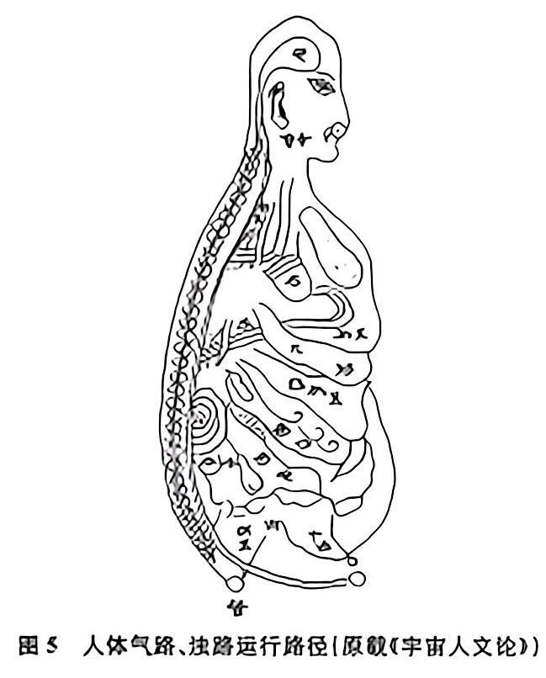

图 解
品 头 经办卫星区门
8 4 食.气 D ∞ 马更.人民
出生 WH
十只 气门入管， 0 丷 得句.小鸟
du脉 Vn.1tʌ
忠 心” )() 小
nvt M
品 肺 听 爪 肛门
如 卫 成门. 160% 宀吅 的形
(0) 300
M 3M MIIUN(
n 竹 V7 y (骨骼)
001 ()、
27 作
围6 人体气路、浊路运行路径图解(原载《宇宙人文论》)

呢。肾水直上冒，头火下而降，水之火不过，金与木不合，五之相合者，脐底往之上，动动而弹弹，无循无经根，古今其面看，看来的是了。”
(宇宙人文论)中也有记载：“天地福碌降，人类产了有，象人是的呢，脑髓者的呢，变水气，胃脾浊是也，七门者的呢，肠白肠黑间，通了就是呀，人长气者呢，命门呢以过，肠腮与胃同，脐底里也生，气之路三条，始之路一条，心

白里也达，次之路一条，体之胃上过，七门上也生，末之一条路，肺气上也过，此水上啊生， 浊之路三条，末之路一条，自尾根上过，头顶上也越，尾门去也生，次之路一条，胛节前也过，脑髓中也生，首之路一条，此水中也浸，此腹里也过，头顶上也生，气浊路六条，流流转了呢。”
(土鲁窦吉)中记载：“人死气血断，气出于七窍，阴阳两根本，就生于脐底。清气三条路，第一条气路，生于心脏内；第二条气路，生于肝肺内；第三条气路.发源于中焦、浊气三条路，末一条气路，起始于尾根，通过头顶上，直达于耳底；第二条气路.经过臂膀上，直生脑髓中；为首的一条，起始于中焦，通过血管内，直达于头顶.”
从上述3部古籍文献的描述中我们可以看出，在具体记述气路与浊路之前，都先描述了人体气的源头。(西南彝志)中记载：“人个气者呢，七门之上生，肠大肠胃间，脐底之上生，“可见书中认为，人的气发源于“七门”与“脐底”。《宇宙人文论》记载：“脑髓者的呢，变水气，胃脾浊是也。七门者的呢，肠白肠黑间，通了就是呀。人长气者呢，命门呢以过，肠黑与胃间，脐底里也生。”可见书中认为，“水气”也就是“脾胃浊”，“长气”生于“脐底。”(土鲁窦吉况载：“人死气血断，气出于七窍，阴阳两根本，就生于脐底。”指出“气血”生于“七门”，“阴阳”根于“脐底”。
由此可以看出，彝医将“脐底”“七门”与“脑髓”看作是人体的气之源头。《宇宙人文论》中说“七门者的呢，肠白肠黑间，通了就是呀”，由此可见“七门”的意思应该类似于中医的“七冲门”，主要指代消化饮食的消化道，化生气血的大肠与小肠。在此基础上，3部古籍分别描述了3条气路与3 条浊路的循行路径，参见表6、表7。
第三章 彝族对人体与生命的认识35

表6 3条气路的对比
气路 《西南弗志》《宇宙人文论》《土鲁窦吉》
先之气路 (经)心白  次之气路 (经)咽喉，  (生)七门  (经)肺肝，  后(末)之气路(生)肾水 | (达)心白  (过)胃体，  (生)七门  (过)肺气.  (生)水上 | (生)心脏  (生)肺肝  (发源)中焦

表7 3条油路的对比
浊路 《百南师志》《宇宙人文论》(土鲁窦吉》
(经)尾侧， (过)尾根，(始)尾根，
末之浊路 (越)夭顶， ()头顶, (过)头顶。
(生)鼻下 (生)尾门 (达)耳宦
次之浊路 (顺)即节. (过)屏节前， (量)曹膀，
(生)脑膜 (生)脑筋 (生)脑髓
()肾水. (漫)水中， (始)中焦、
首之浊路 (烃)肾腹， (过)腹里， (过)直管，
(生)头顶 (生)头顶 (达)头顶

综合对比可以看出，虽然3部古籍中气路与浊路的具体循行路线有细微差别，但认为人体中存在“气浊”，人体“气浊”与天地间的“气浊”一样存在着往复升降运动的观点，却是3部古籍中同时存在的。

二、人体的气血运行

气和血是人体的重要组成部分，彝族先民很早就观测到了气血在人体内循行流动的现象。
《西南彝志》有记载：“直循而气生，气循而浊生，脑上千之有，间之万气循，这样做的呢，不循则不生。”
(一)一年之中气血的运行规律
彝族先民观察发现，人体的气血在一年之中随着天地之气而浮沉退藏，《宇宙人文论》把一年四季中天地之气的往来流转规律概括为

“首、萌、长、遍、退、藏”六个阶段。 书中记载冬月属鼠，腊月属牛，这两个月是首气主管月令；正月属虎，二月属兔，这两个月是萌气主管月令；三月属龙，四月属蛇，是阳气旺盛之月，这两个月是长气主管月令；五月属马，六月属羊，这两个月是追气司月令；七月属猴，八月属鸡，这两个月是退气司月令；九月属狗，十月属猪，为阴气旺盛之月，这两个月是藏气主管月令。“首、萌、长、追、退、藏”六气标志着天气、地气。即阳气、阴气的消长变化.人体的气血也遵循这个规律在一年中升降沉浮，
《宇宙人文论》记载：“天地六气产，月令司有了，如果推来呢，却说哎哺门门产，气浊相继萌，天气地气随，地气朝上涨，动会它也生，命有它为根，这个远后呢，人气乃知备，福禄乃明朗，千类与垓微，春长而冬枯，如此有啊的。”
《西南彝志》也记载：“千动动灵气，兆气之根美，春生而夏长，秋获而冬藏，如此类之者。气生浊生根，因之就是了。”
可见，天气、地气上下交触.春、夏、秋、冬季节交替，生命由此产生，以此为根本，千千万万的生物包括人类在内，春生、夏长到秋成、冬枯，都和自然界一样遵循着“首、萌、长、遍、退、藏”的规律。
(二)一月之中气血的运行规律
彝医认为每个月之中，人的气血运行与月相的变化也有着密切的联系，这种联系是由于一月中太阳、月亮相对位置的变化引起天地气浊变化而产生的，通过对日月运行和人体气血运行的观测，他们总结出了日月运行与人体气血变化的规律，甚至制定了表达这些规律的历法，据考证，云南宁蒗彝族自治县的彝族曾经使用过一个月 28天的母体历法(又称为人体历法)反映人体周期，此历法的起源与妇女月经28天为一个周期有关。在这些观测中，最具代表性的是对于一月之内人体“人辰”和
yh 养能D元戊学基础

“血峰”的观测。《看人辰书》是在云南双柏县发现的一本古葬文医书，是一部将历法知识酷于医学之中的著作。它用十二兽历记录人体的“人辰”于一月 30 天在人体中的动态位置.从而提醒医生在进行针刺治疗的时候需要避开“人辰”所在的位置，以免发生医疗事故.《戈泽特依》《医算书》(二十八穴针灸)《库霍》等彝族医籍里也有相似的记载。如《二十八穴针灸)还强调人体不同部位的“血峰”随着时间的改变而不同，如果针刺的部位是“血峰”所在的位置，則会发生致命的危险。
这里的“人辰”和“血峰”概念和中医针灸中的“人神”“人气”概念相似，是古代针灸禁忌中的一种，是指特定时间里的气血在人体不同部位的消长。中医典籍(黄帝内经》中认为“人气应天”，人气的运行规律和四季的变化、昼夜的变化及日月盈亏的变化，息息相关。比如，认为天气温热太阳明亮的时候，人体气血运行相对迅捷而且卫气浮越在体表；天气寒冷，太阳阴沉，人体气血运行相对缓慢甚至“凝泣”且沉于深部。月亮的盈亏也同样会影响人体气

血变化。当月亮圆满的时候，人体气血也充实，肌肉饱满，这个时候针刺不能用“补法”，否则就会造成“重实”的病症。当月亮成弦时，人体肌肉气血相对减少，经络中气血不足而虚、人体体表卫气虚少，针刺无法达到调理气血的目的。如果此刻针刺不慎，就会造成“乱经”即扰乱经气的后果，彝医中的“人辰禁忌”，是将十二善历与人体人辰所在位置联系起来，从而动态掌握人体一个月 30 天中每天针刺的禁忌部位。这十二鲁就是猪、鼠、牛、虎、兔、龙、蛇、马、羊、猴、鸡、狗。彝族中的老一代普遍能掌握十二鲁历的运算方法。《看人辰书》系统记载了针刺禁日的内容，其禁日推算的方法有两种：一种是按照十二兽法，即太阳历中的春季禁猪鼠，夏季禁虎兔，秋季禁蛇马，冬季禁猴鸡。另一种是按照阴阳历从初一到三十来制定的，每个月30 天，每天提出针刺的禁刺部位。总体说来，彝族针刺中的“人辰禁忌”是彝族人民长期在对人体气血运行和日月运行相关性的观测基础上总结出来的，其中“十二兽法推算”具有鲜明的民族特色。

第五节 人体的生长发育规律

一、对人体胎儿生长的认识

彝族先民很早就开始探索和解释人是如何产生发育的问题，已经认识到父亲对生命形成的作用。古彝文著作《指路书》中说：“你还没出生，先存爹身上。”他们还发现受孕的时间对于胎儿的生命有影响。
《查诗拉书》记载：“父母孕你时，若是时辰好，一生多吉利，若是时辰坏，一生多凶事。”

对于从怀孕到生产的时间.(指路书)中也指出：“来到阿妈怀，又存九月整。”怀胎九月，胎儿在母腹中又是怎样发育的呢?彝族古医籍《小儿生成书》中也有记载：“古时人禽不相同，一月如秋水，二月尖刀草，三月如青蛙，四月四脚蛇，五月山壁虎，六月具人形，七月母体转，八月母气合，九月母怀抱。”
这段关于胎儿发育的描述具有鲜明的唯物主义观点。从生理的角度通过形象比喻来
第二页 参度对人体与生命的认识 37

阐明胎儿的发生和发育，是古代彝族先民生理医学的萌芽，也是对神造人的唯心观点的挑战和驳斥。综合来看，彝族人民认为生命之火从父亲那里点燃，又在母体中燃烧，开始是像秋期一样朦朦胧胧的，后来像草叶一样有形了，然后发生了四肢的分化(像青蛙)，这在三个月的胎儿，确是很合理的。再往后胎儿的发育愈接近一个完整的人，在这期间又还与母亲的身体和精神都有些联系。最后胎儿足月分娩，新的生命就这样诞生了。

二、对人从婴儿成长至性成熟阶段的认识

当胎儿足月分娩后至1岁以前，婴儿每个月的生长发育过程在《小儿生长书》中也有记载：“尔生一月时，幼小水不清。尔生二月时，啼声震中庭。尔生三月时，认识父母手.尔生四月时，温暖睡母怀。尔生五月时，母哺食味

美。尔生六月时，会坐头偏歪，尔生七月时。会在地上爬。尔生八月时，会立臀下坐。尔生九月时，口间露笑色。”
这段文字中首先详细描述了胎儿出生后每个月成长中会出现的明显变化，1个月大的婴儿“水不清”，说的是婴儿不分清浊，不知事理。从上面的记载可以看出，彝族人民对于婴儿每个月成长产生的明显变化都有观测和总结，这些变化涉及婴儿的触觉、味觉、形体、认知和行为等方面。
婴儿1岁以后，每年的生长发育过程在(小儿生成书)中也有记载：“尔生满一岁，阿布布学语。尔生满二岁，阿达达学语。尔生满三岁，牵拉父母手。尔生满四岁，与诸兄弟游，尔生满五岁，嬉游亲戚家。尔生满六岁，学诗与识字。尔生满七岁，畜牧与作稼。尔生满八岁。娶妻成家室。”

第六节 对生命节律认识与推算

彝族对于人体的生长与衰亡有着系统的观测，这些观测从人体还处于胚胎时期就开始，一直到人衰老死去。经过这种系统的观测，彝族人民发现人体存在一种生命周期律，这种生命周期律也可以称为生命历。韩医将概括自然界变化的历法与这套生命历相结合，可以用来推测对人体在不同时期的变化、疾病的发生与转归，还可以用来指导治疗及养生保健，这套推测计算的方法也被称为医算。

一、对人体生命节律的认识

彝族对于生命存在阶段性和节律性的认识是一直存在的。如(葬医药理论与应用2提

到一些彝文典籍中把生命经历的不同阶段作了划分，以12年为一太岁，60岁为一生计，共有5个太岁，称为绿命年、红命年、黄命年、白命年和黑命年，运作生命的关键年龄是绿、红、黄3个太岁，即从出生到36岁。

表8 岁与太岁对照
岁 | 太岁
出生~12岁 | 緣俞年
13~21岁 | 红命年
25~86岁 | 黄命年
37~48岁 | 白命年
49~60岁 | 黑命年

38 彝族医药学基础

从表8中可以看出，这种一生5 个太岁，分别对应5种色彩的生命节律划分方式，受到了五行思想的影响，五行中木、火、土、金、水对应绿、红、黄、白、黑5 种颜色，对应一年之中生、长、化、收、藏5 个阶段。若将 5 个阶段在人一生60年的跨度上展开，那么就可以分别代表人的生、长、壮、老、已5个阶段。
《彝族医药》一书中还记载了彝族另一种更为详细的人生节律划分方式，即用彝族的八角理论纪年，这种纪年方法又被称为八方位年。方法是在平面上将一个圆平均分成8份，再把日出(东方)、龙方(东南方)、水尾(南方)、羊方(西南方)、日落(西方)、狗方(西北方)、水头(北方)、牛方(东北方)8个方位排列其中。彝族认为人的“本命”沿着这8个方位周而复始地运转。女性以北方为起点，逆时针依次位移；男性以南方为起点，顺时针依次位移。每位移1个方位，便为1年，在人则为1岁，旋转1周,便为8年(岁)。
这个八角圆盘可以看作一个生命时钟，当人走到所谓“衰年”“衰月”“衰日”时人体会处于虚损的低势态时期。通过八方纪年，每个人都能掌握自己衰年(月、日)，就可以提前预防灾病的发生，有目的地进行自我干预，做好养生、保健、防灾方面的事，以平安度过衰年(月、日)。凉山地区的彝文书籍中八方纪年还可以用来做其他推算，包括人的体重，人体和风、邪、毒的亲和力，以及人体对环境敏感度等。

二、彝族医算

彝族在对于人体生命节律进行组致观察的基础上，运用独特的天文历算方法将人的生命节律、人体气血的盛衰、疾病的发生转归、事情的祸福吉凶等因素结合到了一起，运用这种历算方法进行推演计算就可以大体把握以上这些事物发展的趋势，这种方法被称为医算。

其他民族的医学体系中也有类似的推演方式，如中医学中的五运六气学说，通过运用干支纪年、五行学说、六气学说相结合的方法，可以推演每年自然界会出现的物候变化、人体会出现的疾病等，藏医藏药与天文历算学的关系被认为是“医离不开算，医算相通”，藏历的编制就是由专门机构“门孜康”即藏医院所主持的。2016年西藏自治区戴医院和藏医药研究院编撰完成的《雪域藏医历算大典》，收集了130 卷藏医与天文历算的文献，医算的基础是建立在人体的生命活动与天体活动紧密相关的基确上，人体生理和病理现象和天体的相对运动紧密相关，各民族都观测到了这种相关性，医算就是运用这种联系在历法中推导出相应的生命运动规律。
(一)彝族医算中的天文历法
彝族医算内容在彝族历算书《库什特衣》中有记录，而较有代表性的记载则是云南双拍的《看人辰书》和四川凉山的《医算书》两部彝文文献。彝族医算主要是通过一套复杂的生命历系统来曲折实现的，这套系统中主要包含十二兽历、八方位年及十月太阳历三种天文历法，十月太阳历前文已经介绍过，下面介绍另外两种历法。
1.十二兽历法 彝族医学中，用十二尼能(十二兽)与五行互相配属来确定人体的生命周期律。彝族的十二尼能与汉族的十二地支相似，彝族将虎(有的说猜)、兔、龙、蛇、马、羊、猴、鸡、狗、猪、鼠、牛十二种动物作为十二尼能。“尼”是指家养动物，有六种，分别是马、羊、鸡、狗、猪、牛；“能”是指野生动物，也有六种，分别是虎、兔、龙、蛇、猴、鼠，加起来就是十二尼能。 十二尼能分别对寅、卯、辰、戌、巳、未、申、酉、午、亥、子、丑十二地支。《宇宙人文论》记载，一天十二个时辰，由十天干配合十二地支主管。十二时辰以子为首，是根据“天生
第三章 体面对人体与生命的认识| 39

于子”定的。十二月以寅为首，是根据“人生于寅”定的。
《宇宙人文论》中记载，十二尼能是天的十二门影，主管天的十二角，它们有生命，会行动，各自居住一定的区域和方位，管理着天地间的大事。其中鼠、马、兔、鸡分别居住并管理宇宙的南、北、西、东四方：龙、狗、牛、虎、猴、蛇、猪分别居住并管理宇宙的东北(牛虎)、东南(龙蛇)、西南(羊猴)、西北(狗猪)四角，它们生存于天地之间，成为人间福禄的来源。十二尼能和五行也有密切的关系，《宇宙人文论》记载：“子变水生了，丑变土生了，寅变木生了，卯变木生了，辰变土生了，巳变火生了，午变火生了，未变土生了，申变金生了，酉变金生了，戌变土生了，亥变水生了。”
十二兽历法是现在各地彝族普遍使用的历法，纪年上彝族的方法和汉族比较相似，十二兽为虎、兔、龙、蛇、马、羊、猴、鸡、狗、鼠、牛，每个属相纪1年，12年为1轮。彝族纪年，大部分地区以“虎年”为首，但可能后来受汉族影响，纪年则与汉族一致了。彝族纪1月，各地有所差异。如四川喜德等县以“马月”为月首；马边、峨边等县以“羊月”为首；布拖、普格等县以“猴月”为首，其他则用“虎月”为首。彝族纪日，把一天分成12个时段，每一时段用一个兽名来表示。如前半夜称为“鼠时”，后半夜称为“牛时”，鸡叫时称为“虎时”，天蒙蒙亮时称为“兔时”，天亮时称为“龙时”，太阳升到山顶时称为“蛇时”，中午时称为“马时”，下午时称为“羊时”，太阳西斜时称为“猴时”，黄昏时称为“鸡时”，天黑后称为“狗时”，深夜称为“猪时”。
与汉族的六十甲子相同，十二兽也可以构成60周期顺序，60周期顺序、彝语称“夫册落木角”，意为“六十如是转”，是彝族人预测年日吉凶的一种方法，以10天为一个组，定为：一

日“交姨”，二日“交惹”，三日四日“呐阿甸”，五日“库”，六日“库诺”，七日“史觉”，八日“史诺”，九日十日“呐阿甸”，配以鼠、牛、虎、兔、龙、蛇、马、羊、猴、鸡、狗、猪十二兽，构成60周期为一轮，以此纪年纪日，一年为六轮360天。
60周期用于预测年日吉凶：“交姨”日只利于诅咒、遣返、驱逐等仪式，不宜他事，特别是60周期中的第一次“交媒”日。“交惹”日同于“交姨”日，只是在情节上稍轻。“库”日和“库诺”日利于诅咒、遣返等仪式，“库”日还利于婚嫁。“史觉”日，不宜于做任何事。“史诺”日也不宜于做任何事，因为神灵鬼怪都在这天“大休”，然而，这天是最好的“打牙祭”机会，因为没有神灵鬼怪来干扰。“呐阿甸”日宜于做各种事。
十二兽纪日和纪月的办法是以十二鲁为顺序，轮换纪日，以十二为一轮，轮流循环，周而复始。彝族先辈根据月亮圆缺变化周期来纪月，用十二兽给12个月命名。把每个月分为上半月和下半月，上半月称之为“朵”，意为“升”，意思是月亮越来越圆，包括朔日到望日(初一到十五)的15 天。下半月称之为“耶”，意为°去”，意思是月亮越来越缺，包括十六至二十九或三十。一年分为12个月，下半月月亮大时为15天，月亮小时为14天。
十二鲁历把一年分为四个季节，称之为“特吉”，以鸡、狗、猪3 个月为“木尼特吉”，意为春季。 以鼠、牛、虎3个月为“木沈特吉”，意为夏季。 以兔、龙、蛇3个月为“木出特吉”，意为秋季。 以马、羊、猴3个月为“木楚特吉”，意为冬季。十二兽历一年由12 个朔望月构成，大月30天，小月29天，全年为354天，年份名称也由以鼠为首的十二兽命名，以鼠年为首年.依次以序纪，往复轮流，12年为一轮，60年为一周期。闰年中多余的月份，称之为“勒典”，意为“重月”。由于每年比回归年缺少十
40 彝族医药学基础

余天，每3年约少34天，为解决与气候冷热变化的周期相一致，彝族先辈用观察物候现象、日出日落方位等方法推算年日差，在每3年内，增置一个闰月，增置闰月年称之为“勒典库”，即闰年。 闰年有13个月，约383天。 3年增置一个闰月，与回归年短近3天，另外，彝历还采用“三年一闰”“五年两闰”“十九年七闰”的方法解决日差与季节周期不符的矛盾。
十二兽历法是在彝族地区影响最大、运用最久的历法.
2.八方位年 彝族还用八方(八角、八卦)来纪历，“八方位年”就是按八个方位排年份，即布多年(东方年)、绿底呼年(东南方年)、依姆年(南方年)、欲舌姑年(西南方年)、布借年(西方年)、起底呼年(西北方年)、依巫年(北方年)、尼舌姑年(东北方年)。可以看出，彝族认为时间和空间是紧密关联的，彝族的八方不仅具有描述空间的作用，也具有描述时间的作用，这就使早先的八方观念更加深化了，“八方位年”大体上形成了八年为一周期的轮回。(图7)

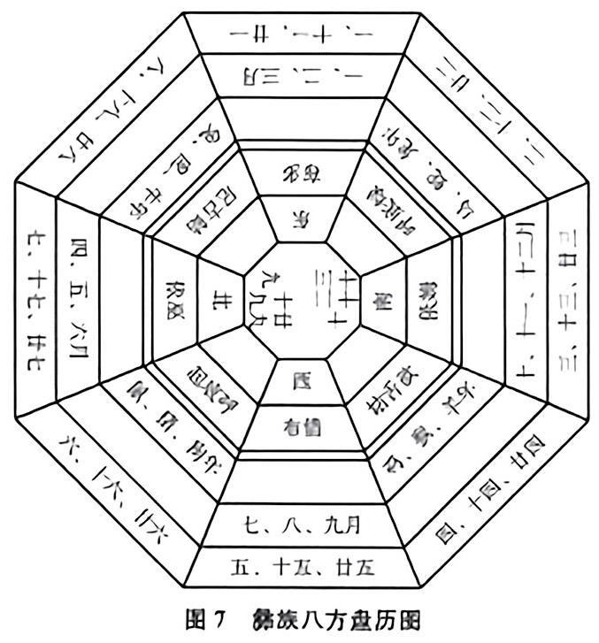

彝族“八方位年”的理论基础，依然是彝族八卦与宇宙八角、四时八节的对应关系。现存于云南曲靖第一中学校园内的“爨宝子碑”碑文中“大亨四年”中的“亨”就是用“八方纪年”的方式记载立碑日期的，“亨”为彝族八卦中的一卦。按照彝族古老观念，无论男女，一个人的命运都按照八年的循环周期变化着。八方是彝族古代文化的特征，彝族的花纹图案都反映出“八”这个概念。四川凉山彝族自治州发掘的《医算书》与云南楚雄彝族自治州编写的《彝族辞典》中关于八方纪年的记述并不完全一致，但两地至今都在使用八方位纪年，都有衰年、忌日之说，可见用八方位纪年并以此来推算衰年、预防灾病是两地彝族共有的特色医学理论，这一理论体现了彝医中人体生命与天地节律的相关性。
彝族八方与时间的联系，使得彝族八卦在结构上有了新的发展。毕摩们更加努力去探索它的应用，只是没有像汉族那样向义理方面发展，也没有形成更高的概念。八卦的神秘性，仅仅停留在占卜的水平上，使“八”这个概念很突出。八方年的排列与彝族的“戈忌”有关。据庄学本《雷波小凉山之课民》记载，东方年时忌虎兔二日，东南方年时忌龙狗二日，南方年时忌猪蛇二日。西南方年时忌羊牛二日，西方绑时忌猴鸡二日。西北方年时忌狗龙二日，北方年时忌马鼠一日，东北方年时忌牛羊二日。庄学本的调查报告曾提到，戈忌为共同忌日，按行年忌头尾二日不用。在现行年中的起头日和最后一日为戈忌日，是共同的忌日。彝族保存至今的八卦历盘，既是看日子的历书，也是占星用的工具。
(二)文献中的医算方法
1. 禁目的推算 彝族中流行的各种“禁忌”中，除了与自然现象和伦理道德习俗有关的以外，特别讲究与时日有关的禁忌。例如，
第三章 彝族对人体与生命的认识 41

兔日不能种荞麦，龙日不宜下种，猪日不宜砌坎子，鸡日不宜剃头等，这些禁日都是用十二兽来纪历的。彝族的禁忌极多，除了医药方面外，还包括农业、牧业、狩猎、祈祷，以至起居住行、修房造屋诸方面，其中迷信、唯心的成分也确实不少，本书所言之禁日专指医算方面的禁日。
禁日的推算，一种是按患病之人生年属相来计算，如属牛属虎者禁日为牛日，属兔属鸡者为虎日，属羊属猴者为羊日等。还有一种方法，彝医称“戳戈忌”，是彝医针刺治疗时人体可能发生危险的日子来推算。古代彝族先民很早就会使用针刺治病。据《华阳国志》记载，古定笮县(今凉山盐源)彝族先民“病则刺肉取血”，这是一种针刺与故血相结合的疗法。近

年发掘于云南及四川凉山的一些古林文书籍，亦有针刺治病的记载，如记录了人体的“人辰”在一月之中游走于身体的不同部位，针刺时如果不是开这些部位会产生危险，这就是在大量观察、实践后积累起来的针刺“禁日”的知识。《看人辰书》中记载，按照阴阳历每月从初一到三十日共计 30天来制定，每天定出人体“人辰”所在部位。这里的“人辰”概念和中医针灸中的“人神”“人气”概念相似，是指特定时间内气血在人体不同部位的消长。彝医针刺的“人辰禁忌”，也可以理解为人体的某个部位在一个月中的某日禁止针刺。(医算书)《戈泽特依)《库霍》等彝族古籍中也有类似的针刺禁日记载，这些记录如表9。

表9 彝族医药古籍记载的禁日与禁刺部位
禁日 |  |  | 禁毒部位
 | 《医算书》 | 《看人辰书》 | 《二十八穴针灸》《库霍》 |  | (戈泽特依)
初一 | 脚板心、脚背 | 足拇指 | 拇指 | 足拇指 | 右膝关节
初二 | 心口、内外踝 | 脚掌 | 肩膏 | 脚掌 | 左腻上
初三 | 手掌心、脚肚子 | 臀部 | 头内 | 臀部 | 左手肱骨
初四 | 酸窝、膝关节 | 腰部 | / | 腰部 | 胸部、右腿
初五 | 臂膀、大腿 | 大腿部 | 口腔内 | 大腿部 | 左肩
初六 | 眼睛、腰部 | 手背部 | 拇指内 | 手背部 | 小手指、大拇指
初七 | 黑眼仁、肩胛 | 腹部 | 肚子内 | 腹部 | 头左侧、腋下、手肘
韧八 | 腹股沟、肩颈 | 肺部 | 小手指内 | 肺部 | 左手、右手、右胸
韧九 | 头盖骨、肘关节 | 膠关节 | 坐骨板上 | 膝关节 | 右耳、左手肘
初十 | 胸廓、手掌心 | 肩部 | 腰椎脊内 | 肩部 | 左腋下、右手肘、小腹
十一 | 嘴、喉结 | 腹部 | 脚板内 | 腹部 | 左皱下、左手肱骨段、左于肘
十二 | 大腿内侧、后颈椎 | 颈部 | 耳内 | 颈部 | 肝上、手、手肘
十三 | 头顶旋涡、眼 | 舌 | 牙内 | 舌 | 心窝、右腿
十四 | 咽喉、耳朵 | 胸廓 | 肋骨内 | 胸廓 | 胸部
十五 | 颌骨上瓣、头部 | 全身 | 头项门合穴内 | 全身 | 右脚颈

42 彝族医药学籍组

续表
禁日 |  |  | 禁阑郁位
 | 《医算书》 | 《看人辰书》 | (二十八穴针灸) | 《库福》 | (戈泽特依)
十六 | 乳房、乳头、头部 | 两肋间 | 脚拇指边 | 胸部 | 胸部
十七 | 小翘肚、耳朵 | 大腿上 | 胳膊窝下 | 大腿 | 腹部
十八 | 膝盖、眼珠 | 腹部 | 骨内 | 腹部 | 胸部
十九 | 腕肘间、桡骨，后颈椎 | 下肢 | 脖子内 | 下肢 | 大腿
二十 | 头顶旋涡、喉结 | 脚掌心 | 肚子内 | 脚掌心 | 大腿、左肋
二十一 | 腰、手掌心 | 手拇指 | 小手指内 | 手拇指 | 小腹、右脚
二十二 | 会阴部、肘关节 | 手心内 | 肩背后 | 手心内 | 陶部
二十三 | 太阳穴、肩顶 | 头顶上 | 颈椎骨内 | 头项 | 右大腿
二十四 | 小腿简骨、肩胛 | 手音 | 左手拿心内 | 手音 | 右脚
二十五 | 尾椎骨、腰部 | 脚背 | 左胸耳后眼边 | 脚背 | 右肩、脚
二十六 | 眼睛、大腿 | 心窝部 | 心门边 | 心窝部 | 右手肘、右膝
二十七 | 腹股沟、膝关节 | 腹部表面 | / | 腹肌 | 小腹
二十八 | 閬梭骨、小腿肚子 | 腹内 | 眼内 | 腹腔 | 右肘、小腹
二十九 | 腋窝、内外踝 | 屏园 | 手指内 | 脚、腰部 | 肚子左侧，肚子右侧
三十 | 舌头、脚骨 | 解索 | 脖子边 | 脚掌 | 头上、肋胶左侧

《医算书》还记载了一些在禁日因施行针刺，造成身体损伤的治疗方法。如：
二十五，禁刺屁股尾椎骨。如伤病，可吃麂胆、猴胆、熊胆。如仍不好，还可吃大蛇胆。
初二，禁刺心口。但如损伤而致病时，可以吃杉木鱼胆治疗。
三十，禁刺舌头。如伤病，可采哈都在锅中煮。锅置地下，人坐其上熏蒸。
初六，禁刺眼睛。但眼睛如有伤病，可用熊胆点眼。
这8条有关药物的记载中，共提到12种药物。其中绝大部分为动物的胆，另有少数矿物药和植物药，其名称、主治及用法如下。
十四，禁刺咽喉。但如有伤病，可用金或银子烧红淬水，饮其水。亦可吃麂胆、獐胆。
十六，禁刺乳房、乳头。但如伤病，可吃青蛙来治疗。
杉木鱼胆：治心口病。内服。
熊胆：治眼病，点眼。 治尾椎骨疼痛，内服，
二十一，禁刺腰。但如伤病，可吃麂胆，獐胆。
麂胆：治咽喉病，内服。治腰痛，内服。
二十三，禁刺太阳穴。如伤病，用骡子药来擦。
鹿胆：尾椎骨痛，内服。
獐(或牛)胆：治咽喉病，内服。治腰痛，内服。
第三部 曲疾时人体与生命的认识|43

猴胆：尾椎骨痛，内服。
大蛇胆：尾椎骨痛，内服。
骡子药：太阳穴痛，外擦。
青蛙：乳房乳头病痛，内服。
哈都：舌头病痛，熏蒸。
金、银：咽喉病痛，淬水，饮其水。
这些附于《医算书》的药物，不仅说明彝族使用药物治病的思想和方法，还证实彝族医算的目的是为了治病、防病。并且医算与药物治疗是共存互用，不可分割的。还有一种针刺禁日是按季节来定的。彝族针刺禁忌书《看人辰书》中记载：“扎针日，正月、二月、三月，人辰日属猪日，属鼠日。四月、五月、六月，人辰日属虎日，属兔日。七月、八月、九月.人辰日属蛇日。属马日。十月、冬月、腊月，人辰日属猴日，属鸡日。”指出春季禁猪鼠，夏季禁虎兔，秋季禁蛇马，冬季禁猴鸡，针刺时需要避开相应的季节禁日，否则可能会出现医疗事故。
2.衰年的推算 彝族的衰年是指在彝族的生命历(生命时钟)这个系统中，所推算出来的人一生的生命节律中人体表现衰弱的年份，在这种年份中，机体抗病能力下降，容易患病或受伤，且伤病后不易恢复。故衰年又叫危险年。彝族人民认为只要衰年一过，人体功能便又恢复正常，这就是彝族医算中衰年的概念。
彝族先民认为一个人出生后便按十二兽顺序排列的“年”增长着岁数。当他 30 岁之后，生命周期开始出现比较明显的节律性变化。这种变化的发生随个人属相在生命历上的位置不同而有早有迟，一般来说第一个衰年出现在31~38岁之间，此后每隔8年，这种周期性衰年便会重现一次，而且随着人年纪的增长，衰弱会越来越明显。例如，一个属龙的男人，他生命中的衰年周期性地发生在35岁、43岁、51岁、59岁、67 岁、75 岁、83岁、91 岁这些年份中。这个衰弱之年是生命中较容易发生

危险的年份，这一年中人的抗病能力降低，病后恢复也较困难和缓慢，精神较紧张，容易发生各种意外的事故和疾病。衰年中甚至治疗也显得困难，表现在对针刺、药物及其他疗法均易发生变态和危险反应。
对于人体存在生命节律的认识，在很多传统医学中都有记载。如中医学《黄帝内经》中记载女子的生命节律以7年为一个周期，男子的生命节律以8年为一个周期，每个周期人体都会呈现出周期内特有的生理状态。如《黄帝内经》记载：“丈夫八岁，肾气实，发长齿更；二八、肾气盛，天癸至，精气溢泻，阴阳和，故能有子：三八，肾气平均，筋骨劲强，故真牙生而长极；四八，筋骨隆盛，肌肉满壮；五八，肾气衰，发堕齿稿：六八，阳气衰竭于上，面焦，发鬓颁白；七八，肝气衰，筋不能动，天癸竭，精少，肾羸衰，形体皆极；八八，则齿发去。”
彝医生命周期律的特点在于：一是认为人体内存在以8年为一个周期的生命节律，且在每个节点之处，人休会处于衰弱状态，人的生命每隔8年便有一个全身功能的低潮，推算出这个节点对于养生保健、防病治病有着重要的意义。二是认为每个人衰年出现的时间与其出生的时间相关，即和其属相有关，所以人的衰年出现的时间各不相同，但第一个衰年一般在31~38岁之间。彝族将这种生命节律称为“戈波”，原始含义为生命、身体、寿命等，即“生命历”。衰年的推算中需要将八方位年、阴阳五行和十二兽统一到一个生命历的式盘中.《彝族医药史》中记载了一个彝族生命历的式盘，如图8所示。
在这个“生命历”示意图中，它们显得层次分明，结构简单明了，便于掌握。这种八角形、多层次的“戈波”系统，曾在彝族中普遍流行，甚至达到了对其盲目崇拜、无限敬畏的程度。这种八角式盘图的样式在彝族各地不尽相同，
44 张欣区药学巩固

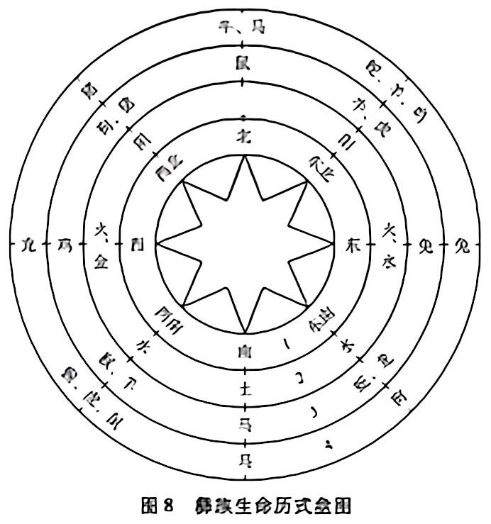

有些画得比较简易，有些更为繁复，它在彝族民间几乎随处可见.在妇女的服饰、银器的表面浮刻、石刻、餐具、餐桌、腰带花纹等器物上。都很容易找到这种图案。许多人已不知其原始意义，更不知如何运用它进行推算，真正懂得井能运用它进行医算的，仅是一些掌握彝族文化知识，其中包括天文、医学知识的人和毕摩，
图8中的生命历的式盘图由5个同心圆和一个内接正八角形组成，有8个方向和4个圈层，这个式盘是由“十二兽年-阴阳五行-八方位年”所构成的圆形系统，如图8所示，从内到外，第1层为八方位年，第2层为阴阳五行，第3层为十二鲁·生年属相，第4层为十二兽·用生年属相指示的衮年位置。
式盘上的8个刻度和第1层代表“方位年”。方位年是以方位表示时间概念、一个方位年表示地球绕太阳运行1周所用的时间，在人则为1岁。方位年共有8个，所以又称八方位年.彝族认为人的“本命”沿着这8个方位周而复始地运转。女性以北方为起点，逆时针

依次位移：男性以南方为起点，顺时针依次位移。每位移1个方位，便为1年，在人则为1岁，旋转1周，便为8年(岁).
式盘的第2层是“生命历”中的阴阳五行，指的是金(又作铜，或作铁)、水、木、火、土、阴(或作母、作女)、阳(或作公、作男)。这是7 种抽象出来的概念。它们表示事物的属性，在这里则表示人类生命的类型，彝族称“渣卡”。应该注意这里的阴阳五行含义与中医是不同的，中医以阴阳概括一切事物的两大对立属性，并不与五行并行。而“生命历”中的阴阳是与五行平行的.所以严格说来，“生命历”中的阴阳五行似应为表示 7 种类型的“七行”. 因为这里的“阴阳”，并没有概括“五行”的内容。
式盘的第3层和第4层是“十二兽”纪年。第3层代表出生年的属相，它与第2层的方位是有对应关系的，这个对应关系可以从东北、东南、西南、西北这4个方位的彝语原始含义得到证实，彝语中东北方意为牛方，东南方意为龙方，西南方意为羊方，西北方意为狗方。根据这个关系，人从出生时的十二兽年份便在“生命历”上获得相应的位置，再进一步通过阴阳五行来推测衰年。第4 层用来标记不同属相衰年所在的方位，例如属龙之人。他的衰年位置在西方，属狗的人衰年所在的位置在东南方，属蛇、羊、鸡的人衰年所在位置在东北方。
通过这个关系，可以推算出生命中的周期性衰年。表10是按照此关系推算的 12种类型属性(即12种属相)的人(男性)的第1个衰

表 10 各生年属相对应的京年年龄(男性)
生年属相  第一次寝年的年龄 | 职 牛 虎 免 氽 蛇  34 37 34 31 35 38
生年属棉  第一次准年的年龄 | 马 第 猴 鸡 狗 必  38或37 38 34 88 32 36

第三章 前旗团人体与生命的认识 45

年年龄，其起始年均从“南方位”起，顺时针依次位移。
可以看出，第一次衰年的出现，虽然因人属相类型不同而有先后，但总在31~38岁之问。如果推算女性，则以同样的方法，从“北方位”开始，逆时针推演。推演前先询问他的生年属相，再根据现在的年属相，推算出他的衰年出现时间。如一个属龙之人，在历经5个龙年之后的马年来推算衰年，他时年42岁，他的衰年将在此后的龙年(西方年)，即43岁那年。届时他将容易患病，容易受伤，伤病后治疗困

难。因此，他必须小心对待，注意及时治疗小病痛，以免酿成大祸。而平常的年份中，他的禁日是鼠日，就是说他的身体每12 天中就会有一天容易对针刺或其他治疗敏感或发生危险的反应，这时应当禁刺。不得不施行针刺时，也须十分小心谨慎。
需要注意的是，彝族医算中的“戈波”，即“生命历”，因地域、年代、氏族支系不同而有差异。值得我们重视和注意的是，彝族的生命节律思想与彝族的天文历法密切相关，反映出的是生命运动和天体运动之间的相互关系。

